ShelfVision AI
Auditoría automatizada de stock en góndolas

Manual de usuario
Perfil Jefe de Salón
Para quien supervisa la disponibilidad de la sala, sube fotos de las góndolas y revisa los reportes.
Dato | Detalle
Versión | 1.0
Fecha | 2026-11-14
Cliente | Walmart Chile
Proyecto | Proyecto de Título (Capstone), Duoc UC
Equipo | Mariana Ramirez, Nicko Cortes, Francisco Sandoval

Contenido
1. Introducción 3
1.1 Qué puedes hacer con este perfil 3
1.2 Cómo se mide el espacio libre 3
2. Antes de empezar 4
2.1 Lo que necesitas 4
2.2 Definir tu contraseña la primera vez 4
3. Iniciar y cerrar sesión 5
3.1 Iniciar sesión 5
3.2 Si la contraseña es incorrecta 5
3.3 Cerrar sesión 6
4. La pantalla principal 7
5. Góndolas: estado de la sala 8
5.1 Historial de una góndola 8
6. Análisis: subir una foto 9
6.1 Qué pasa con las alertas 9
6.2 Recomendaciones para la foto 9
6.3 Detalle de un análisis 9
7. Alertas 11
8. Reportes 12
9. Preguntas frecuentes 13
Glosario 14

1. Introducción
ShelfVision AI revisa fotos de las góndolas de alimentos no perecibles y mide cuánto espacio libre queda en el frente. Cuando el espacio libre llega al umbral configurado (por defecto, 30% del frente), abre una alerta de quiebre de stock para que un reponedor la atienda.
Este manual explica cómo usar la aplicación web con el perfil Jefe de Salón. Cada perfil ve solo las secciones que le corresponden.

1.1 Qué puedes hacer con este perfil
- Ver el estado de todas las góndolas de la sala y su historial.
- Subir fotos de góndolas para que el sistema las analice.
- Hacer seguimiento de las alertas y de quién las atiende.
- Descargar reportes de disponibilidad en Excel, CSV o PDF.

1.2 Cómo se mide el espacio libre
El sistema detecta cada producto de la foto y, a lo largo de cada repisa, marca como hueco el espacio sin productos de al menos el ancho de un producto. El porcentaje que informa es el de la góndola completa: la suma de los huecos de todas sus repisas sobre el frente total. No mide la altura de los productos ni la profundidad de la góndola.
En las pantallas, cada repisa se dibuja como una barra (R1 es la de más arriba): la parte oscura tiene productos y la parte roja rayada son los huecos.

2. Antes de empezar

2.1 Lo que necesitas
- Un computador, tablet o celular con un navegador actualizado (Chrome, Edge, Safari o Firefox).
- Conexión a la red desde la que se publica la aplicación. La dirección te la entrega el Administrador.
- Una cuenta creada por el Administrador, con tu RUT, tu correo y tu perfil.

2.2 Definir tu contraseña la primera vez
Cuando el Administrador crea tu cuenta, recibes un correo con el asunto «ShelfVision AI: define tu contraseña». Nadie te envía una contraseña: la defines tú.
- Abre el enlace del correo.
- Escribe tu nueva contraseña dos veces. Debe tener al menos 8 caracteres, no puede ser solo números, ni parecerse a tu nombre o correo, ni ser una contraseña muy común.
- Presiona Guardar contraseña. Luego entra con tu RUT o tu correo y la contraseña que definiste.
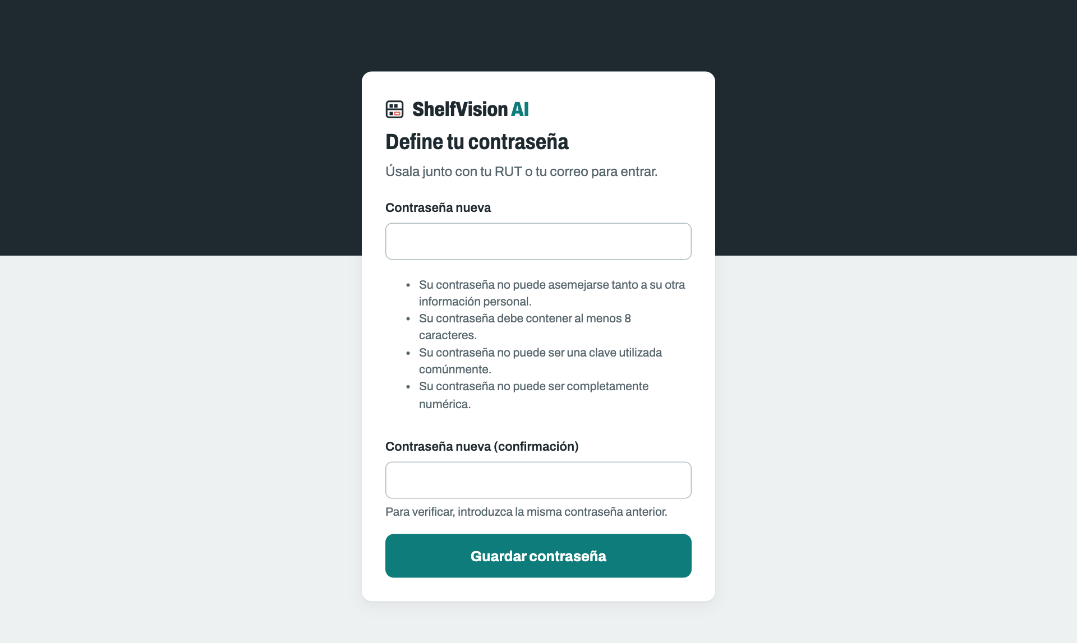
Figura 1. Pantalla para definir la contraseña.
Importante: el enlace sirve una sola vez. Si dice «Enlace vencido», pide al Administrador que te envíe uno nuevo.

3. Iniciar y cerrar sesión

3.1 Iniciar sesión
- Abre la dirección de ShelfVision AI en el navegador.
- En RUT o correo, escribe tu RUT (por ejemplo, 12.345.678-5, con o sin puntos) o tu correo.
- Escribe tu Contraseña y presiona Iniciar sesión.
- Se abre tu pantalla de inicio: Góndolas.
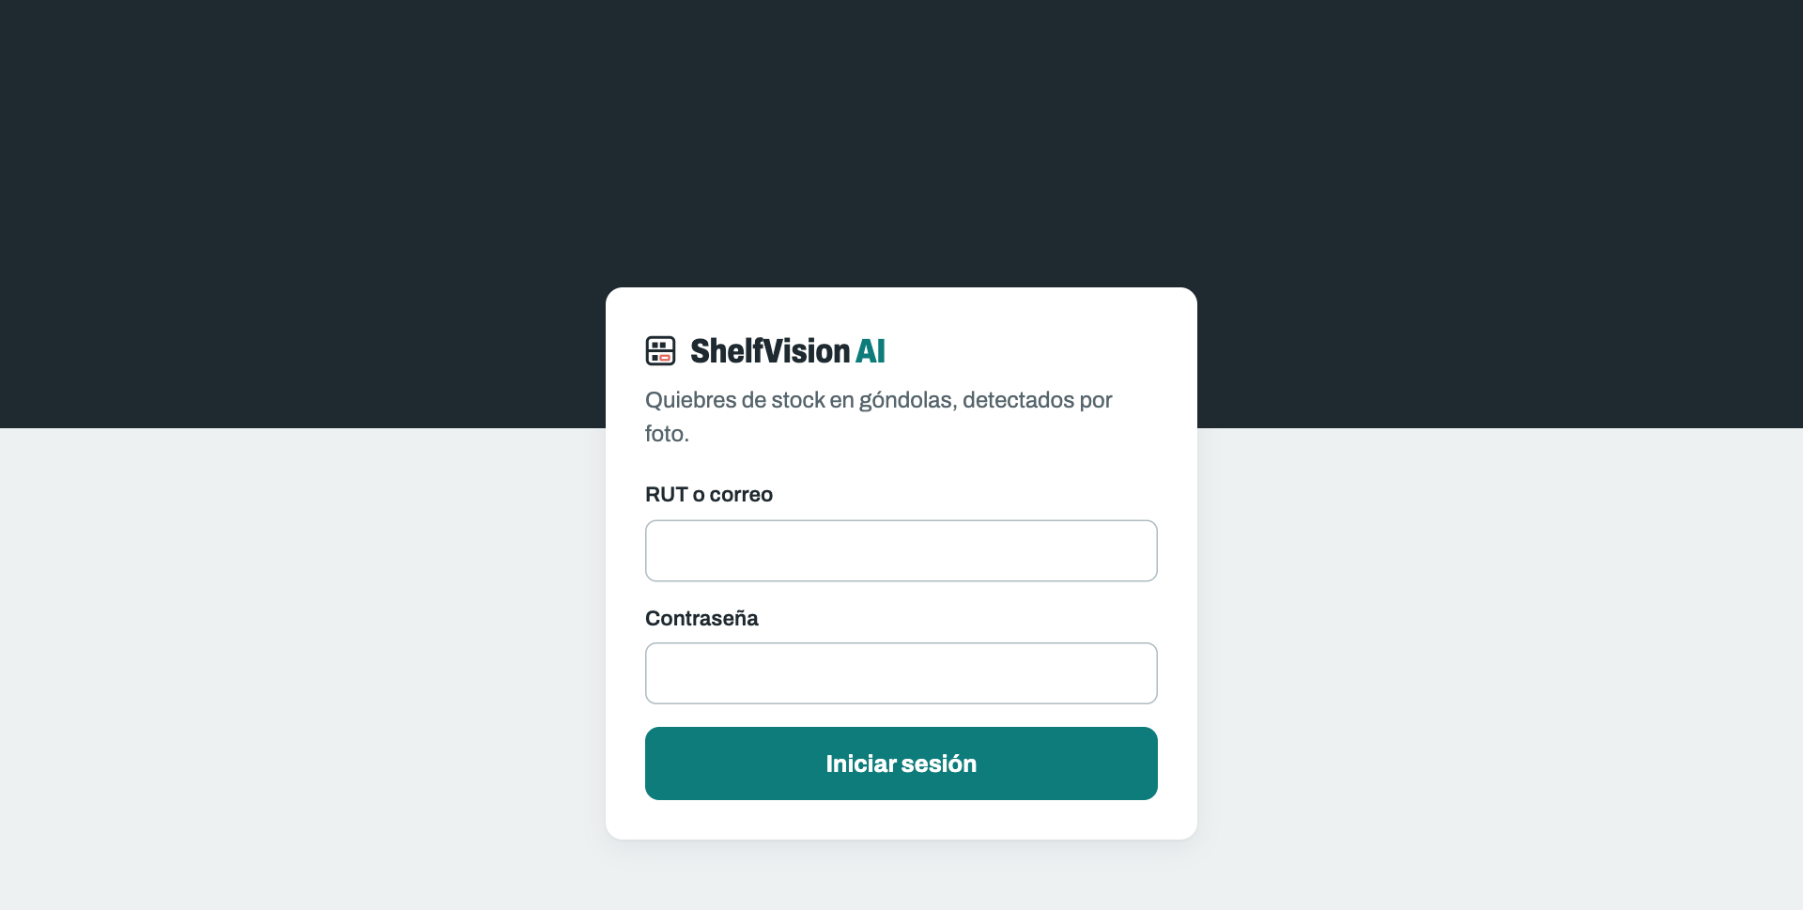
Figura 2. Pantalla de inicio de sesión.

3.2 Si la contraseña es incorrecta
Aparece el mensaje «Credenciales incorrectas». Tras 5 intentos fallidos seguidos, la cuenta se bloquea 15 minutos y luego se desbloquea sola. El mensaje es el mismo aunque el RUT no exista, para no dar pistas a terceros.
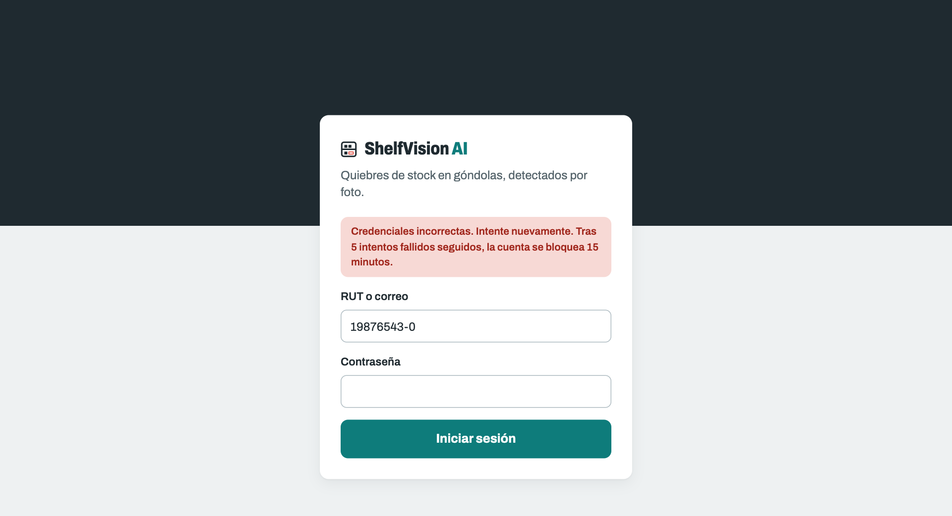
Figura 3. Mensaje de credenciales incorrectas.
Importante: si olvidaste tu contraseña o necesitas entrar antes de los 15 minutos, pide ayuda al Administrador.

3.3 Cerrar sesión
Presiona el ícono de salida, a la derecha de tu nombre en la barra superior. Hazlo siempre al terminar si usas un equipo compartido.

4. La pantalla principal
Todas las pantallas tienen la misma barra superior:
- Logo ShelfVision AI: vuelve a tu pantalla de inicio.
- Menú: con tu perfil ves «Góndolas», «Análisis», «Reportes» y «Alertas». La sección abierta queda subrayada.
- Contador rojo junto a Alertas: cuántas góndolas tienen una alerta abierta.
- Tu nombre y tu perfil, y el botón para cerrar sesión.
Figura 4. Barra superior del perfil Jefe de Salón.
La aplicación se adapta al ancho de la pantalla: en el celular las tablas ocultan algunas columnas, pero las acciones son las mismas.

5. Góndolas: estado de la sala
Muestra cada góndola agrupada por pasillo, con el estado que indica su última foto:
Estado | Qué significa
Disponible | Menos de la mitad del umbral libre (con el umbral de 30%, menos de 15%).
En riesgo | Desde la mitad del umbral, sin llegar a él (con 30%, entre 15% y 29%). Conviene revisarla.
Quiebre | La última foto llegó al umbral: tiene una alerta.
Sin datos | No hay foto de las últimas 24 horas, o su cámara todavía no envía fotos.

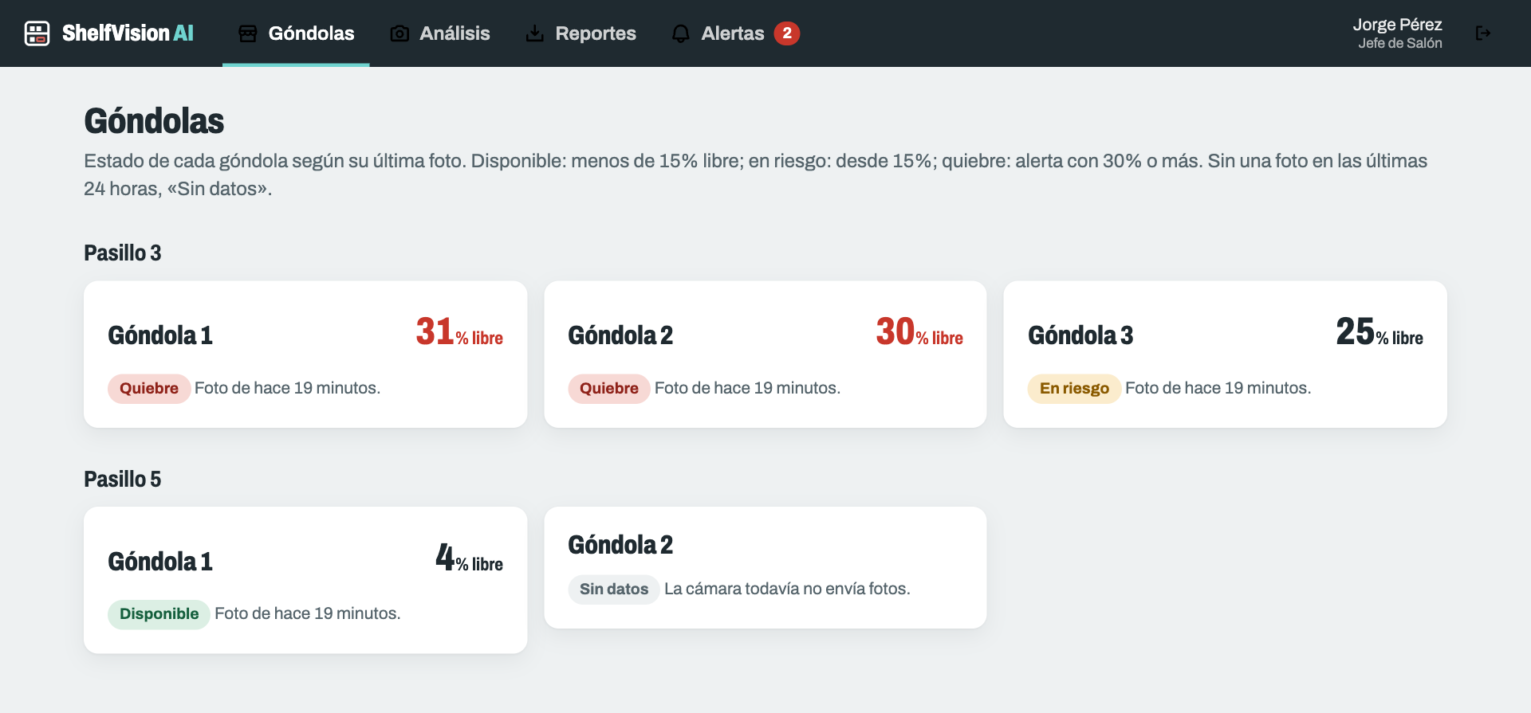
Figura 5. Góndolas agrupadas por pasillo, con su estado y su % libre.

5.1 Historial de una góndola
Haz clic en el nombre de una góndola para ver sus últimas 30 capturas: fecha, barras de repisas, % libre, estado de la alerta y quién subió la foto. Ver la última foto abre el detalle del análisis más reciente.
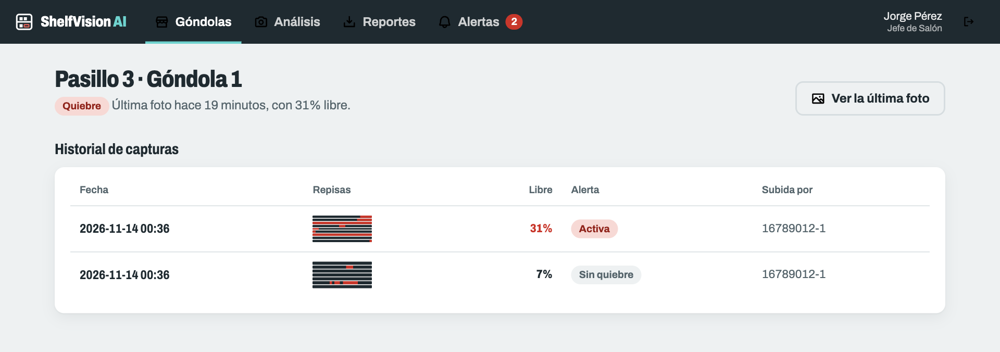
Figura 6. Historial de capturas de una góndola.

6. Análisis: subir una foto
Aquí subes la foto de una góndola para que el sistema mida su espacio libre.
- En Pasillo y Góndola, escribe la ubicación (por ejemplo, 3 y 1). Da lo mismo usar mayúsculas o minúsculas: «a1» y «A1» son la misma góndola.
- Presiona Elegir foto y selecciona una foto JPG o PNG de hasta 20 MB.
- Presiona Analizar. El botón cambia a «Analizando…» mientras el sistema trabaja (unos segundos); no lo presiones de nuevo.
- Se abre el detalle del análisis con el resultado.
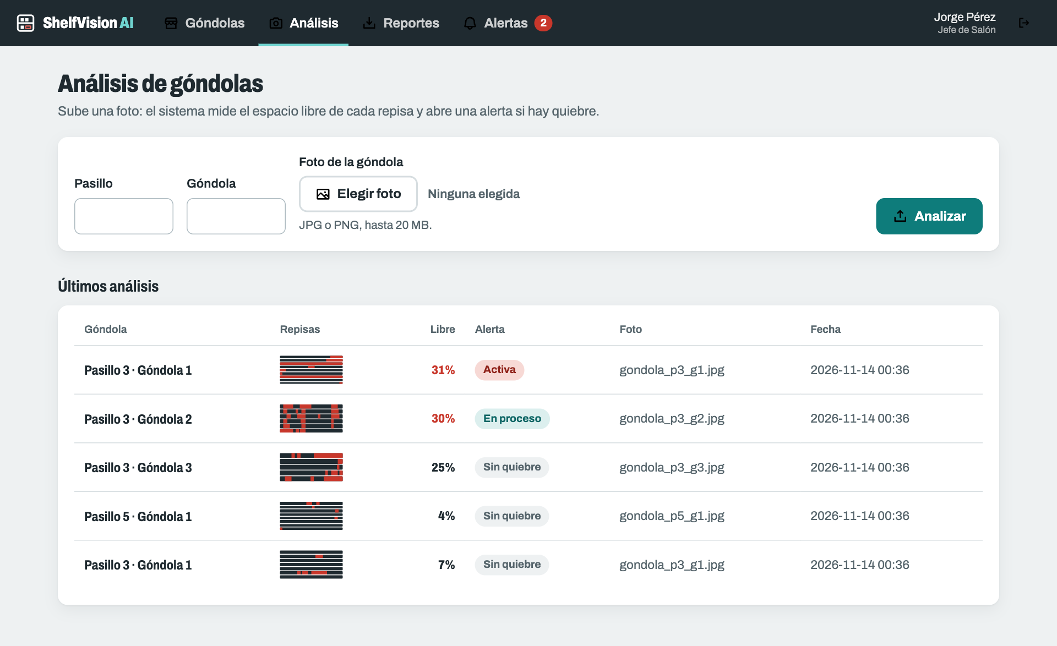
Figura 7. Formulario para analizar una foto y lista de los últimos análisis.

6.1 Qué pasa con las alertas
- Si la foto llega al umbral y la góndola no tenía alerta, se abre una alerta Activa.
- Si ya tenía una alerta abierta, la foto nueva la reemplaza y conserva a quien la estaba atendiendo.
- Si la foto no llega al umbral, cierra la alerta abierta de esa góndola (queda Completada): confirma que se repuso.

6.2 Recomendaciones para la foto
- Que muestre la góndola completa, de frente o con poco ángulo.
- Con buena luz y sin personas, carros ni objetos que tapen las repisas.
- Si aparece «No se detectaron productos en la foto», revisa estos puntos y súbela de nuevo: esa foto no cambia las alertas.
Debajo del formulario está la lista de los últimos 50 análisis; haz clic en uno para abrir su detalle.

6.3 Detalle de un análisis
Al abrir un análisis ves la foto con lo que midió el sistema y, a la derecha, el resultado:
- Quiebre de stock o Sin quiebre, con el % libre de la góndola completa.
- Las barras de cada repisa, con sus huecos en rojo.
- El estado de la alerta, quién la atiende y desde qué hora, la cantidad de productos y de repisas detectadas, y el nombre del archivo.
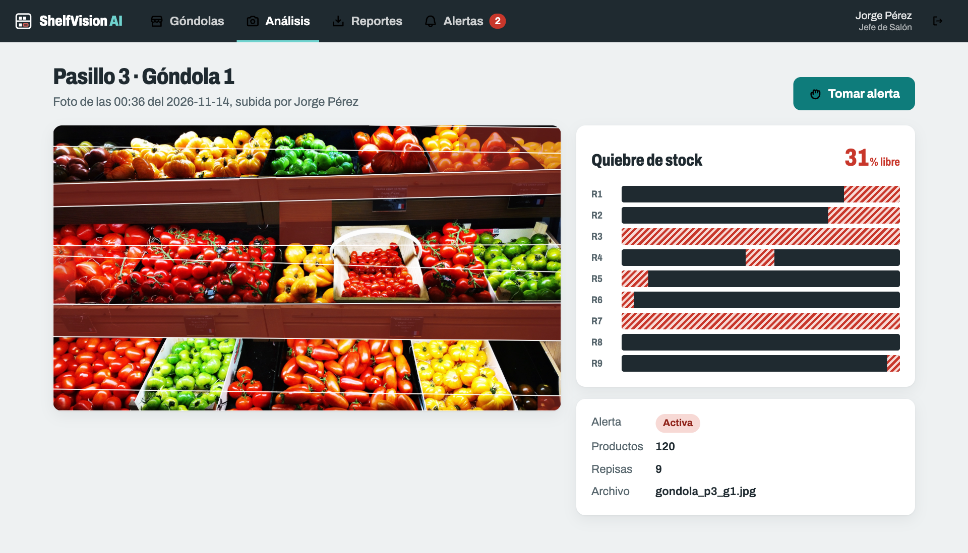
Figura 8. Detalle de un análisis con quiebre de stock.
Si no se reconocen repisas, aparece «No se detectaron repisas»: la góndola se midió completa, como un solo nivel.
Nota: por privacidad, las fotos se borran después de un tiempo, porque pueden mostrar clientes. El resultado (% libre, alerta e historial) se conserva y aparece «La foto se borró».

7. Alertas
Lista las góndolas con una alerta abierta y se actualiza sola cada minuto. Cada tarjeta muestra la ubicación, el % libre, las barras de repisas, la antigüedad de la foto y quién la atiende.
Estado de la alerta | Qué significa
Activa | Nadie la ha tomado todavía.
En proceso | Un reponedor la tomó y está reponiendo.
Completada | El reponedor la marcó como repuesta, o una foto nueva sin quiebre la cerró.
Reemplazada | Llegó una foto más nueva de la misma góndola, también con quiebre; la alerta sigue en la foto nueva.

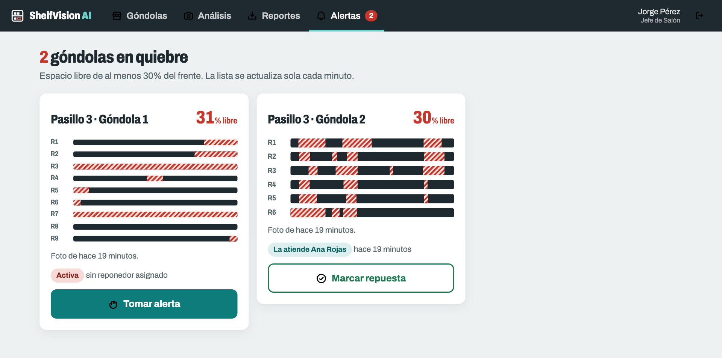
Figura 9. Alertas abiertas: una en proceso y otra activa.
Tu perfil también puede tomar una alerta y marcarla como repuesta, igual que un reponedor. Lo habitual es que lo hagan los reponedores y que tú hagas el seguimiento.

8. Reportes
Descarga los análisis de un período para revisarlos o compartirlos.
- Elige las fechas Desde y Hasta (por defecto, los últimos 7 días).
- Opcional: escribe un Pasillo y una Góndola para filtrar. Vacíos, incluyen todos.
- Elige el Formato: Excel (.xlsx), CSV o PDF.
- Presiona Descargar reporte. El archivo queda en la carpeta de descargas del navegador.
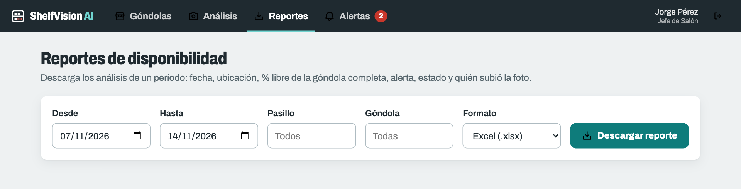
Figura 10. Formulario de reportes.
Cada fila del reporte es un análisis, con la fecha, el pasillo, la góndola, el % libre de la góndola completa, si hubo alerta, el estado de la alerta y quién subió la foto.
Mensaje | Qué hacer
«No hay análisis en el período elegido» | Amplía las fechas o quita el filtro de pasillo y góndola. No se genera un archivo vacío.
«La fecha Desde no puede ser posterior a Hasta» | Corrige el orden de las fechas.

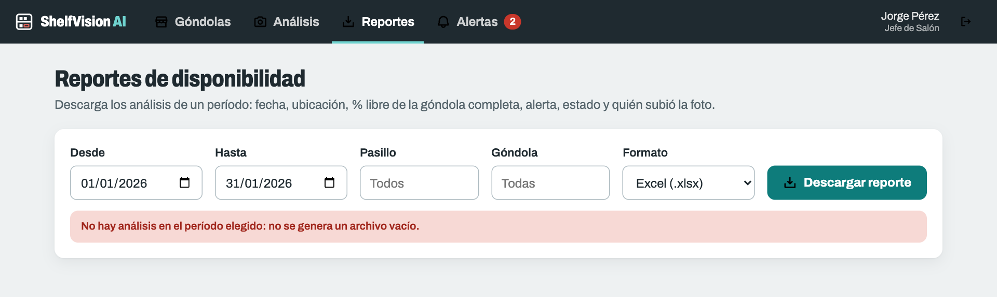
Figura 11. Aviso cuando no hay análisis en el período.

9. Preguntas frecuentes
Situación | Qué hacer
«No se detectaron productos en la foto» | Toma la foto de nuevo con la góndola completa, buena luz y nada que la tape.
«La foto pesa más de 20 MB» | Reduce la resolución o el tamaño de la foto antes de subirla.
Una góndola aparece «Sin datos» | No tiene fotos de las últimas 24 horas: sube una nueva.
Quiero cambiar el umbral o asociar una cámara | Lo hace el Administrador, en Configuración.
Un reponedor no puede entrar | Pide al Administrador que revise su cuenta (activa, perfil y bloqueo).

Glosario
Término | Significado
Góndola | Mueble con repisas donde se exhiben los productos. Se identifica por su pasillo y su número.
Repisa | Cada nivel de la góndola. R1 es la de más arriba.
Hueco | Espacio sin productos en una repisa, de al menos el ancho de un producto.
% libre | Suma de los huecos de todas las repisas sobre el frente total de la góndola.
Umbral | Porcentaje de espacio libre desde el que se abre una alerta (por defecto, 30%).
Quiebre de stock | Góndola que llegó al umbral de espacio libre.
Alerta | Aviso de quiebre de una góndola. Pasa por los estados Activa, En proceso y Completada.

